Педиатрическое образование в Кыргызстане. Проблемы и перспективы.
Добрый день и приветствие от медицинского сообщества Кыргызстана всем участникам важной международной конференции и благодарность Европейскому Союзу(ЕС) за развитие межнациональных программ в области образования, подготовки кадров, молодежи и спорта, в которых принимает участие и Кыргызстан.
В начале своего выступления я могу сказать, что это не отражение государственного мнения по вопросам медицинской помощи детям и педиатрического образования в Кыргызстане. Мое выступление основано на ряде официальных данных и на базе более чем 40-летнего моего присутствия в клинической и педагогической практике в области педиатрии.
Чтоб не затягивать время, начнем с общих данных.
Так, обеспеченность врачами в Кыргызстане, как можно видеть, ниже чем в высокоразвитых странах, это может несколько староватые данные.
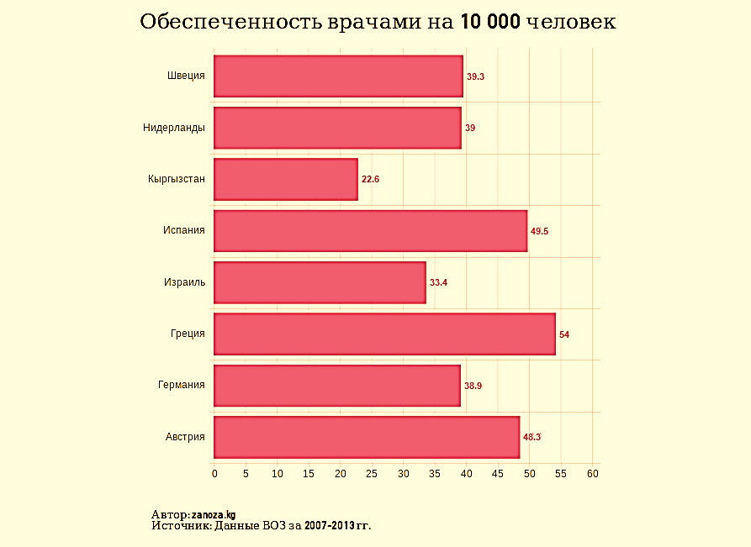
Но более свежие данные сравнения обеспеченности врачами в странах постсоветского периода показывают крайне низкие показатели в странах Центрально-Азиатского региона:
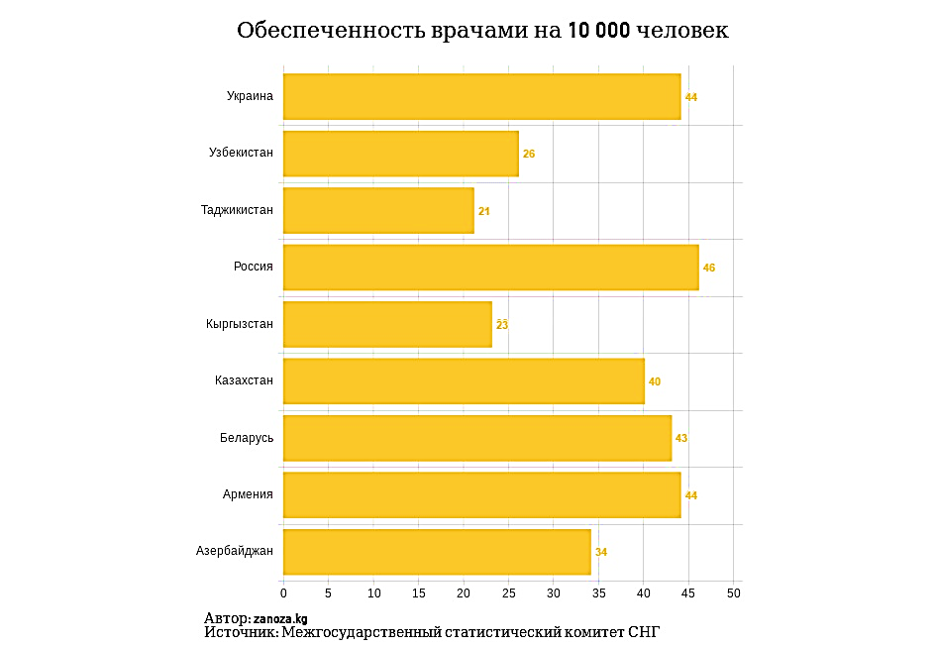
Как видно из диаграммы, Кыргызстан на одном из последних мест.
Ну а какова структура врачебного персонала? Это официальные данные статистического комитета Кыргызской Республики:
Годы | 2016 | 2017 | 2018 | 2019 | 2020
Врачи | 13 938 | 13 942 | 14 147 | 14 268 | 14 207
Терапевтического профиля | 4 707 | 3 889 | 3 994 | 4 350 | 4 071
Хирургического профиля | 2 256 | 2 355 | 2 342 | 2 334 | 2 351
Акушеры-гинекологи | 1 063 | 1 087 | 1 086 | 996 | 1 017
Педиатры | 836 | 827 | 838 | 686 | 682
Офтальмологи | 236 | 244 | 252 | 258 | 253
Отоларингологи | 236 | 244 | 255 | 266 | 255

Население КР по данным статистического комитета на 2021 год составило:
Всего = 6636803 чел. из них детей до 16 лет - 2299193 или – 34,6%
Мужчин 3294134 - из них до 16 лет -1177328
Женщин 3342669 - из них до 16 лет -1121865
Всего педиатров - 682 человека и при расчете нагрузки на 1 педиатра (на все детское население) показатель составляет 3371 ребенок на 1 педиатра, и это при том, что норматив для 1 педиатра на участке – 700 детей (даже если принимать во внимание определенное число педиатров, работающих в стационарах).
Всего терапевтов – 4071 чел. и показатель на 1 терапевта 1065 взрослых
Всего хирургов( все специальности) – 2351
Акушер-гинекологов – 1017 чел. - на 1 АГ на 2184 женщин
Убыль педиатров с 2016 г. к 2020 равна 154 чел. - с 836 до 682 или 18,4% за 5 лет.
Простой расчет потребности в педиатрах к уровню численности детского населения показывает (даже если это соотнести к показателю терапевтов), что численность педиатров в стране должна составлять 2100-2200 человек, то есть должна возрасти минимум в 3 раза.
Стационарная педиатрическая помощь, в том числе специализированная, включая детские хирургические: детскую хирургию, детскую травматологию и ортопедию, детскую челюстно-лицевую хирургию, детскую урологию и др., в столице страны – г.Бишкек, с населением достигающим вместе с пригородами почти 1 млн. человек, осуществляется одним городским стационаром – Городской детской клинической больницей скорой медицинской помощи и в определенном проценте случаев – Национальным Центром Охраны Материнства и Детства, выполняющим республиканские функции. И это приоритетная задача развития и здоровья подрастающего поколения, если учесть количество терапевтических и хирургических стационаров, в том числе Национальных Центров?
Каким образом проводились реформы здравоохранения во многих постсоветских странах? После получения независимости многие из наших стран, чтобы быть в стремнине общемировых тенденций провели реформы. Переход к практике семейной медицины. Как это проводилось. Ликвидировали детские и женские консультативные поликлиники. Создали Центры семейной медицины. Т.е., свалили все бывшие структуры в один мешок и получилось, как в басне Крылова – каждый тянет в свою сторону. В Центрах СМ, по идее должны быть семейные врачи, которые бы оказывали помощь и детям, на деле же оставили должности терапевта, педиатра, акушер-гинеколога и, части из них, дали название «семейный врач или врач общей практики». Однако, в сущности образовательные программы, государственные образовательные стандарты по специальности «врач общей практики/семейный врач» остались практически не измененными, по сравнению с предыдущими ГОСами «Лечебное дело» и фактически врач общей практики заканчивает вуз с крайне низкими знаниями в области педиатрии. Большие надежды были связаны с изменением программ подготовки на последипломном уровне, но и это пока существенных перемен в организации образования и здравоохранения, и, в частности, оказании педиатрической помощи, не принесли.
Реформаторы здравоохранения, ряд заслуженных ученых и врачей говорят: «…статистические данные свидетельствуют о значительных успехах реформ здравоохранения». Снизилась детская смертность, снизились показатели инфекционной заболеваемости – пневмония, кишечные инфекции и др., существенное снижение таких патологических состояний как рахит, хронические дефициты питания, анемии, значительно снизилось число хронических гнойных заболеваний – остеомиелиты, бронхоэктазы и т.п.
Но это глубокое заблуждение – все это результат существенного улучшения качества жизни населения, роста доходов, улучшения и изменения структуры и качества питания населения, плюс - нарастающая урбанизация, существенное улучшение гигиены и санитарии, развитие фармации, информатизация и иные параметры глобального процесса.
Что мы видим сейчас: детская смертность в настоящее время определяется перинатальной патологией, мы наблюдаем существенный рост неинфекционной патологии: аллергических заболеваний, нейроэндокринных расстройств, и, в первую очередь, сахарного диабета, онкологических и неврологических заболеваний, социо-патологических состояний. То есть, не реформы определили эти изменения, а социальные, экономические, экологические факторы и ряд других немедицинских условий.
Что происходит на самом деле на уровне амбулаторного звена здравоохранения? Если в советские времена требовались обязательные 4-х кратные посещения врача детей первого месяца жизни, ежемесячные осмотры детей до 1 года и это выполнялись в 70-75% случаев по факту, процент вакцинации достигал 85-90% и ряд других показателей детского здравоохранения регулярно проверялись многочисленными комиссиями, то в настоящее время многие семьи вообще не знают об этих требованиях и вообще: кто - их врач. В Центры семейной медицины обращаются для получения многочисленных справок в детские дошкольные учреждения и школы. В случаях, когда действительно ребенок нуждается в квалифицированной медицинской помощи, родители идут в частные врачебные клиники, обращаются к врачам специализированных педиатрических учреждений, стационаров. ЦСМ выполняют роль не лечебно-профилактических учреждений, а роль Центров статистической учетности и отчетности и их результаты оцениваются фондом обязательного медицинского страхования. И это связано с финансированием. Больше отчитался – больше получил.
А что же в образовании? В свое время, в ряде стран ликвидировали педиатрические факультеты. В Кыргызстане, благодаря противодействию администрации КГМА и ведущим педиатрам, в период реформ сохранили усеченный педиатрический факультет, с приемом в 25 человек. В настоящее время педиатрические факультеты сохранились в КГМА: План приема на педиатрический факультет на 2021г – 50 чел. бюджет и 50 чел. контракт, в Кыргызско-Российском (Славянском) Университете - план приема на педиатрический факультет на 2021г – 15 чел.- бюджет и 50 чел. - контракт. Примерно в этих же цифрах выпуск. Но это совершенно не значит, что окончившие педиатрический факультет свяжут свою судьбу с оказанием медико-профилактической помощи детям. Как можно легко подсчитать, покрыть существенный дефицит педиатрических кадров в Кыргызстане в ближайшие годы при существующей политике вряд ли удастся. Тем более,
необходимо учесть возросшую миграцию квалифицированных педиатров за рубеж, естественную убыль, переквалификацию и существенный переток классных специалистов в частную медицину. Отмечается заметное ухудшение качественного состава профессорско-преподавательского состава в медицинских вузах, как для преподавания дисциплин педиатрии по программе ВОП/Лечебное дело, так и для педиатрических факультетов. Все это ведет к труднопредсказуемой тенденции ухудшения оказания специализированной педиатрической помощи и педиатрическому образованию в Кыргызстане.
Как уже в притче во языцех, педиатр – может лечить взрослого, а терапевт (он же ВОП) относится к лечению ребенка – «как Вельзевул к причастию».
В перспективе, сугубо на мой личный взгляд, необходимо увеличить квотирование боджетных педиатрических мест в вузах страны на до- и последипломном уровне, существенно улучшить повышение квалификации профессорско-преподавательского состава со стажировками в ведущих педиатрических центрах зарубежных стран с изменением методик преподавания. Срочное строительство и открытие государственных педиатрических амбулаторных центров и новых стационаров.
Благодарю за внимание,
с уважением ко всем участникам конференции, педиатр, профессор, зав.кафедрой Педиатрии, акушерства и гинекологии, проректор Международной Высшей Школы Медицины – Алексеев В.П.

